**Studi kasus 2**: aplikasi konvesi jam ke menit dan detik

Buatlah program yang menerima input dalam bentuk jam, kemudian menghitung program solusi konversi jam ke menit dan detik

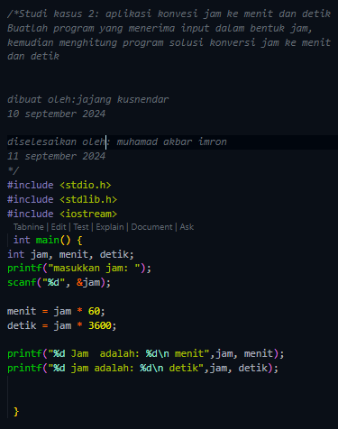

***/*Studi Kasus 3:*** *Aplikasi Konversi Berat dari Kilogram ke Gram*

*Buat program sederhana yang mengkonversi berat dalam kilogram menjadi gram. Program menerima input dalam kilogram dan menampilkan output dalam gram.*

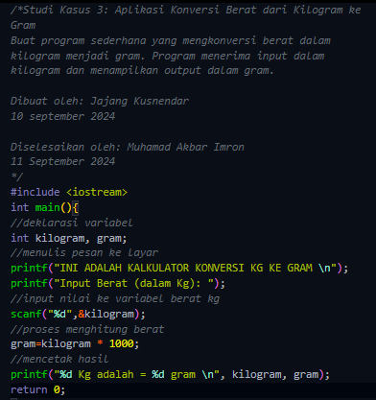

***/*Studi Kasus 4:*** *Aplikasi Penghitung Volume Kubus*

*Buatlah program yang menerima input sisi kubus dari pengguna dan menghitung volume kubus tersebut.*

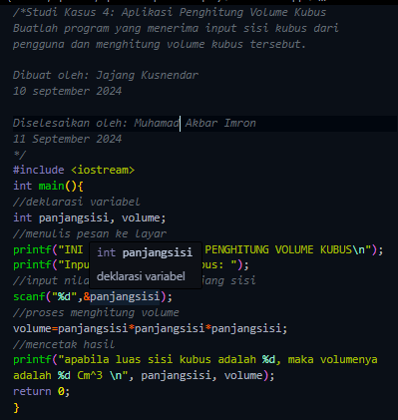

***/*Studi Kasus 5****: Aplikasi Penghitung Harga Setelah Diskon*

*Buat program yang menerima harga awal suatu barang dan persentase diskon, lalu menghitung harga akhir setelah diskon.*

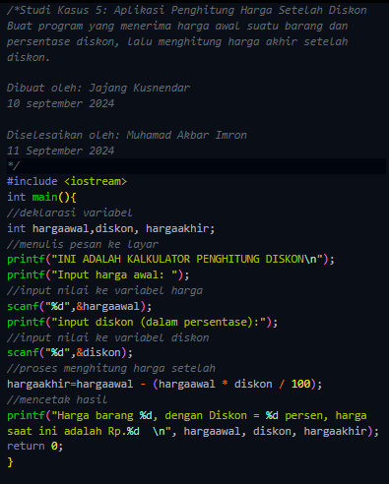

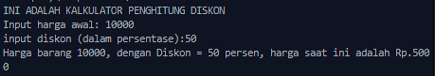

***/*Studi Kasus 6:*** *Aplikasi Penghitung Jarak Tempuh*

*Buatlah program yang menghitung jarak tempuh berdasarkan kecepatan dan waktu tempuh. Program menerima kecepatan (km/jam) dan waktu (jam), kemudian menampilkan jarak yang ditempuh..*

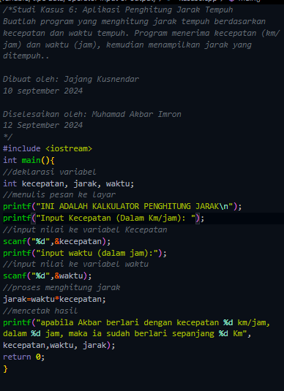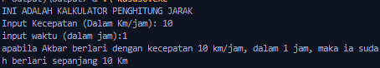

***/*Studi Kasus 7:*** *Aplikasi Konversi Usia ke Bulan dan Hari*

*Buat program yang mengkonversi usia seseorang dalam tahun menjadi usia dalam bulan dan hari. Program meminta input berupa usia dalam tahun.*

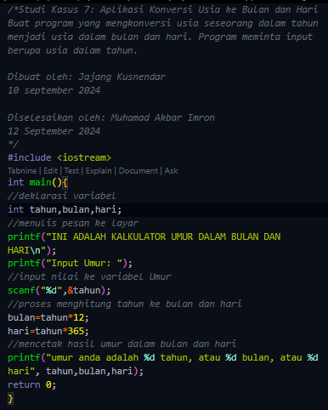

***/*Studi Kasus 8****: Aplikasi Penghitung Gaji Bersih*

*Buatlah program yang menghitung gaji bersih karyawan setelah dipotong pajak. Program menerima input gaji pokok dan persentase pajak, kemudian menghitung dan menampilkan gaji bersih.*

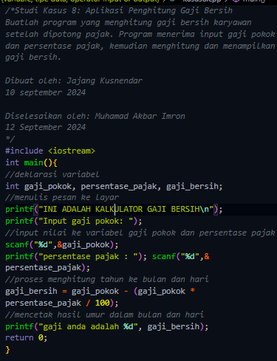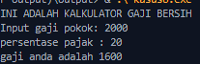

***/*Studi Kasus 9:*** *Aplikasi Penghitung Waktu Tempuh* *Buat program sederhana untuk menghitung waktu tempuh berdasarkan jarak dan* *kecepatan. Program menerima input jarak (km) dan kecepatan (km/jam), lalu* *menampilkan waktu tempuh dalam jam.*

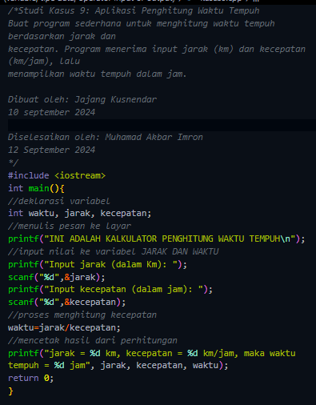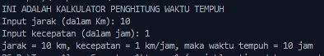

***/*Studi Kasus 10****: Aplikasi Penghitung Biaya Listrik* *Buat program yang menghitung biaya listrik berdasarkan daya yang digunakan dan* *lama penggunaan. Program menerima input daya (watt) dan waktu penggunaan* *(jam), serta biaya per kWh.*

